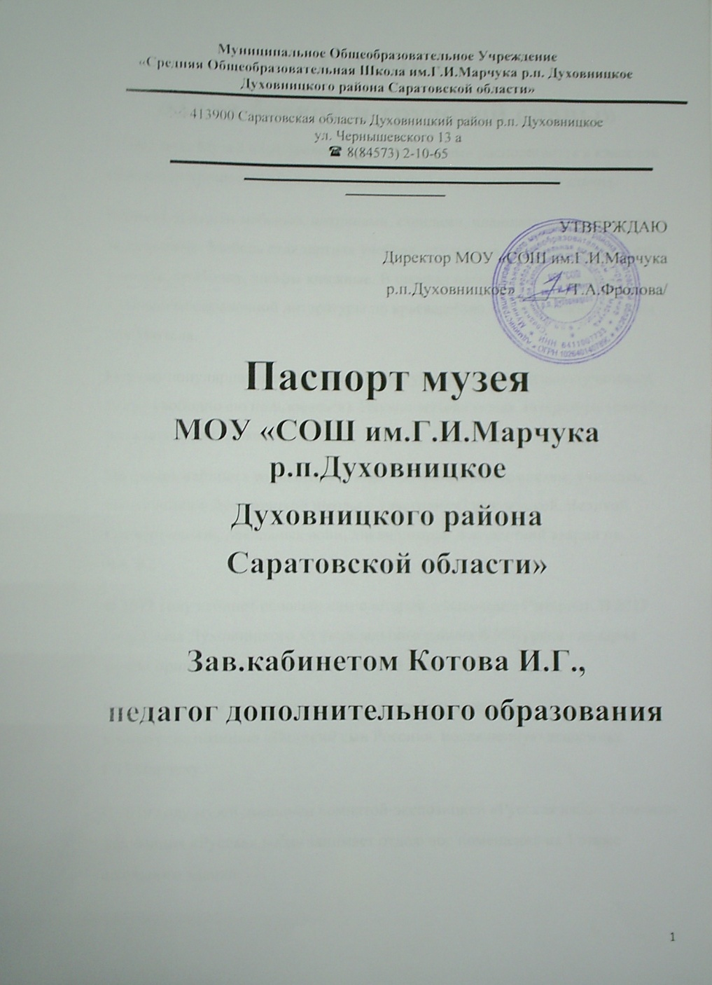

Описание
«Зала боевой и трудовой славы»
С 2001 года Музей «Зал боевой и трудовой славы» располагается в классной комнате (в прошлом кабинет рисования) на 1 этаже школьного здания.
Кабинет оснащен мебелью, витринами, стендами, планшетами, музейными экспонатами. Мебель стандартная учебная: стулья для обучающихся, столы, мягкий стул учителя, тумбочки с витринами, шкафы книжные. В шкафах находится необходимое количество справочной литературы по краеведению, методические пособия для учителя.
Научно-популярная и справочная литература хранится отдельно (учащиеся могут свободно ею пользоваться). Научно-методическая литература хранится в специальных папках.
На стенах кабинета размещены стенды, посвященные землякам, учителям, выпускникам Духовницкой школы – участникам гражданской, Великой Отечественной, локальных войн, ликвидаторам последствий аварии на ЧАЭС.
В 2012 году кабинет оснащен компьютером с выходом в Интернет. В 2017 году Глава Духовницкого муниципального района В.И.Курякин подарил музею принтер Canon i-sensys LBP60308.
В музее имеется подсобная комната, переоборудованная в 2015 году в комнату-экспозицию «Великий сын России», посвященную академику Г.И.Марчуку.
В 2019 году музей дополнен комнатой-экспозицией «Русская изба». Комната-экспозиция «Русская изба» занимает отдельное помещение на 1 этаже школьного здания.
В 2020 году в музее установлены пластиковые окна. На окнах тюль, приобретенный в 2007 году на средства, выделенные Советом ветеранов Духовницкого района и плотные шторы из актового зала школы.
На базе «Зала боевой и трудовой славы» с 2000 работают объединения «Наследие» и «Патриоты Отечества» нравственно-эстетической, военно-исторической направленностей.

Размеры «Зала боевой и трудовой славы»
Длина кабинета – 11м;
Ширина – 6м;
Высота – 3м;
Площадь – 66 кв.м;
4 окна: высота – 2,15 ; ширина – 2,10
Освещение
Светильник светодиодный универсальный TLSU-36-6500 (36Вт), размер – 595х595х19 мм – 8 шт.
Мебель
Витрина 1,2м х 0,5м – 6 шт.;
Ученические столы одинаковых ростовых размеров 8 шт. ( 6 шт. под витринами;
Витрина 2,0м х 0,9м х 0,9 – 1 шт.;
Витрина 1,15м х 0,95м х 0,38м – 4 шт.;
Витрина 1,28 х 1,17м х 0,25м – 1шт.(макет сражения);
Витрина 1,18м х 1,07м х 0,25м – 1 шт. (макет сражения);
Витрина с тумбой 2,10м х 0,6м х 0,5м – 3шт. (витрина с формами генералов)
Стулья ученические одинаковых ростовых размеров – 12 шт.;
Стол письменный - 4 шт.;
Стул мягкий – 3 шт.;
Тумбочка – 1 шт.
Полка книжная – 3 шт.
Описание комнаты-экспозиции «Великий сын России»
Размеры комнаты:
длина – 6м; ширина – 3м (площадь – 18 кв.м)
Освещение
Светильник светодиодный универсальный TLSU-36-6500 (36Вт), размер – 595х595х19 мм – 2 шт.
Мебель
Тумба-витрина 1,33х83х30 – 3 шт.
Стол письменный – 1шт.
Стул мягкий – 1 шт.
Шкаф книжный – 2 шт.

Описание комнаты-экспозиции «Русская изба»
Размеры комнаты:
длина – 5м; ширина – 3м (площадь – 15 кв.м)
Освещение
Светодиодная подсветка по периметру комнаты
Мебель
Стол обеденный деревянный – 1шт.
Лавка деревянная – 1шт.
Сундук – 1шт.
Подставка под умывальник – 1 шт.
Кроватка-качалка детская плетеная – 1шт.
Предметы быта
Посуда, утварь, одежда, старинный текстиль, прялки.

Учебно-наглядные пособия
- Хроника военных лет «Венок славы» - книга в 12 томах;

- Книга памяти – 16 томов;

- Книга памяти «Они ковали Победу в тылу»;

- Методическая литература по краеведению;

- Изобразительный и иллюстрированный материал (стенды, альбомы, планшеты);

- Литература о Великой Отечественной войне, локальных войнах;

- Экспонаты (награды, фронтовые письма, личные вещи земляков-фронтовиков);

- Рефераты, исследовательские работы учащихся;

- Серия биографических книг «Жизнь замечательных людей»;

- Диорамы: «Танковое сражение под д.Прохоровка», «Бои на улицах Сталинграда», «Последняя граната», «Дорога жизни»;

- Атлас Памяти;

- Литература по истории родного края.

- Литература и видеоматериал о жизни и деятельности академика Г.И.Марчука.

План развития музея в течение 3-х лет
- 100% сохранность мебели, витрин, стендов.

- Накапливание творческих работ обучающихся объединений (проектов, рефератов, презентаций, исследований).

- Обновление стендов, альбомов, планшетов.

- Накапливание экспонатов.

- Постоянное пополнение пособий для учителя и обучающихся.

Аудиторная нагрузка
на 2023-2024 учебный год

Вид нагрузки | Понедельник | Вторник | Среда | Четверг | Пятница
Занятия объединения «Наследие» | Санитарный день | 1 час |  | 1 час
Занятия  Объединения  «Патриоты Отечества» | Санитарный день |  | 1,5 часа |  | 1,5 часа

